

**CONTROLUL UNEI MACARALE FOLOSIND UN AUTOMAT ROCKWELL**

**Proiect SCADA**



Grigore Vlad Gabriel

341B2

**Scopul lucrarii**

Proiectul isi propune controlul unei macarale in miniatura printr-o placuta formata din 4 relee. Astfel telecomanda cu care a venit macaraua va fi inlocuita cu aceasta placuta si o interfata grafica (HMI), prin intermediul careia se va realiza miscarea ei. Proiectul s-a realizat in doua etape:

* Prima etapa a constat in conectarea placutei la iesirile dispozitivului Rockwell si prin utilizarea butoanelor de pe acesta. Aceasta etapa a reprezentat conectarea hardware a dispozitivelor si realizarea programului propriu zis,
* A doua etapa a presupus conceperea interfetei grafice, a HMI ului si conectarea acesteia la programul din suita Rockwell care controleaza miscarea macaralei.

Descrierea instalatiei

Macaraua din proiectul nostru are 2 motoare, unul pentru miscarea verticala, sus-jos si inca unul pentru miscarea stanga-dreapta, avand o rotatie completa de 360 grade. Aceste motoare se actioneaza ori independent sau simultan.

In cadrul proiectului exista doua moduri de functionare ale celor doua motoare:

* Folosirea butoanelor analogice si digitale din carcasa conceputa;
* Cat si folosirea a 6 butoane din interfata cu utilizatorul.

**AUTOMATUL ALLEN BRADY RSLogix5555**

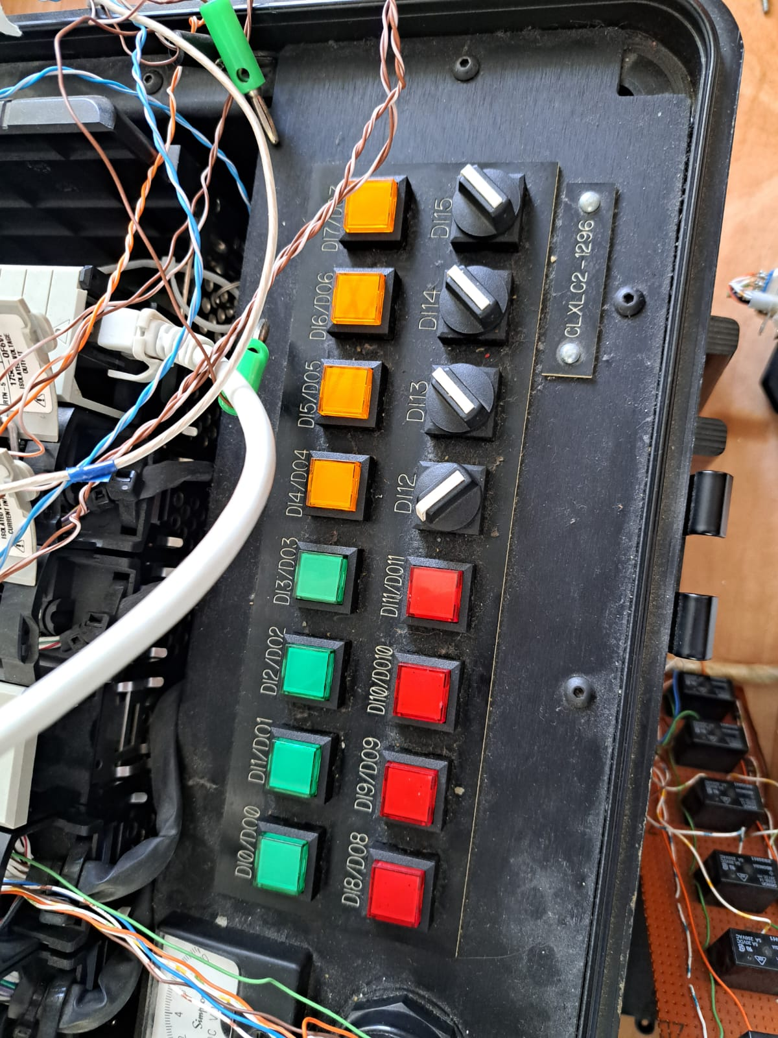

Automatul programabil Control Logix utilizat pentru realizarea miscarii macarelei are o structura modulara :

• Unitatea centrala — aceasta contine procesorul si memoriile ;

• Modulele de intrare/iesire — acestea se impart in doua categorii si anume module care gestioneaza marimile analogice si module care se ocupa cu marimile digitale ;

• Modulele de comunicatie — in cazul nostru avem un singur modul care gestioneaza comunicatia cu calculatorul sau cu celalalte automate prin protocolul Ethernet1P ;

• Carcasa inteligenta — aceste tipuri de automate programabile dispun de carcase inteligente prevazute cu sloturi in care se conecteaza flecare modul in parte

Unitatea centrala de procesare are o structura modulara, ea fiind incapsulata intr-un modul care se introduce intr-un slot din carcasa. Acest modul contine un procesor puternic, capabil sa gestioneze 32 de taskuri (1 task continuu si 31 periodice sau 32 periodice). Aceste taskuri sunt la randul lor structurate in mai multe programe.Un singur task poate cuprinde pana la 32 de rutine. Am mentionat la inceputul acestui subparagraf ca procesorul (L55) poate gestiona task-uri periodice si un singur task continuu. Fiecarui task periodic i se poate adauga de catre programator un numar care reprezinta prioritatea cu care taskul respectiv intrerupe activitatea curenta a procesorului preluand controlul acestuia. De asemenea fiecarui task periodic i se seteaza tot de catre programator si persoana. Spre deosebire de taskurile periodice, intr-un proiect poate exista doar un singur task continuu. Acesta se ruleaza tot timpul, cu exceptia momentelor cand este intrerupt de vreun task periodic. Dupa ce s-a executat acest task periodic, controlul procesului este preluat din nou de task-ul continuu.

Tot in acest modul se afla si memoria sistemului care variaza de la 64K la procesoarele mai vechi (L50) la 7.5N1 la cele mai noi (L55). De asemenea la generatia de controlere L63 este disponibil si un card de memorie externa de 64M. Acesta este util deoarece la caderea sursei de alimentare datele continute in memorie nu se pierd, spre deosebire de celalalte tipuri de procesoare.

La acest proiect am utilizat un procesor de tip L55 cu 7,5M. Aceasta memorie se afla plasata in modulul care contine procesorul. Din punct de vedere structural memoria este impartita in doua regiuni : memoria de baza si memoria de program. In memoria de baza se stocheaza variabilele corespunzatoare marimilor de intrare si iesire ale procesului si toate celalalte constante utilizate de program (se numesc tag). In memoria de program sunt stocate toate taskurile care exista in proiect.

Tot acest modul este prevazut si cu o interfata seriala RS232 pentru comunicatia cu echipamentele externe si o mini sursa de tensiune (baterie alcalina) care are rolul de a pastra datele incarcate in memoria controlerului in eventualitatea caderii tensiunii de la reteaua de alimentare. Daca si aceasta sursa redundanta nu mai functioneaza atunci la caderea tensiunii se vor pierde si datele din memoria automatului.

**Modulele de intrare si de iesire**

Legatura cu procesul este realizata la automatul programabil prin intermediul modulelor de intrare/iesire. In functie de tipul informatiei care este folosita la conducerea proceselor (marimile de proces pot fi fie analogice sau digitale) modulele sunt de doua tipuri:

* Modulele care gestioneaza marimi digitale si module care se ocupa cu preluarea si calcularea marimilor analogice din proces. Exista doua module digitale, cel de intrate 1756-IB16D si cel de iesire 1756-OB16D. Aceste module vor fi folosite pentru realizarea programului. Placuta cu relee va fi conectata la modulul de iesire. Modulul de intrare va fi folosit pentru realizarea comenzii de la placa centrala.
* Modulele analogice pe care le-am avut la dispozitie sunt de tipul 1756-1F6I si respectiv 1756-0F6V1 , avand fiecare cate 6 porturi izolate de intrare respectiv iesire. Ambele module analogice prelucreaza doar marimi electrice (analogice) continue, de aceea fiecare port de intrare/iesire este prevazut cu un punct de potential nul - masa si un punct «plus». Potentialul acestuia se masoara in functie de nulul asociat lui. De asemenea cele doua module permit selectarea mai multor intervale in care marimile de proces pot functiona. Asadar se pot utliza 3 domenii de definitie : [- 10V :+10V], [0:+5V] si [0 :+10V]. Toate aceste optiuni se pot selecta foarte usor cu ajutorul programelor pe care acest automat le utilizeaza.

Fiecare modul, fie cele care contin microprocesoarele, fie modulele de intrare/iesire sau cele de comunicatii cu reteaua industriala sunt instalate intr-o carcasa inteligenta.

Modulele singure nu pot fi operationale. Asadar automatul programabil reprezinta (in cazul nostru) un sistem modular in care buna functionare a componentelor este asigurata de controlerul din carcasa.

Modulul digital de intrari ilustrat in figura de mai jos are 16 intrari (notate IN-0,1N-1,...IN-15) si are o placa de valori cuprinsa intre 10V si 30V. Aceste intrari au fost utilizate in realizarea comenzii de la butoanele de pe carcasa inteligenta.

Modulul digital de iesire, ilustrat de asemenea in figura de mai jos, are 16 iesiri(notate OUT-0,OUT-1,...OUT-15) si are o plaja de valori cuprinsa intre 19.2V si 30V. ln realizarea proiectului au fost utilizate mai multe iesiri.

Toate controllerele Logix5555 sunt programate utilizand urmatoarele softuri:

* RSLogix5555, software-ul principal de configurare si programare:
* RSLinx, software pentru comunicare intre aparat si calculator.

**Setul de instructiuni**

Controllerele Logix5555 sunt dedicate executiei aplicatiilor de control ce sunt programate utilizand un set bogat de instructiuni cu urmatoarele caracteristici:

• Instructiuni complete Ladder bazate pe setul de instructiuni PLC-5;

• Functii bloc de intructiuni;

• Instructiuni de miscare (pentru platforme speciale);

• PID si alte instructiuni de proces;

• Instructiuni de diagnoza.

**Beneficiile software-ului:**

• Un singur pachet pentru toate platformele Logix5555;

• Flexibilitate, usor de folosit, editoare si componente bazate pe sistemul de operare Windows;

• Configurari 1/0;

• Posibilitatea de a copia si lipi componente intre doua proiecte.

**Comunicarea cu un controller Logix5555**

Inainte de a incepe trebuie selectat modul de operare al aparatului:

• Run — controller-ul manevreaza procesul. In acest mod proiectele nu pot fi editate;

• Program — modul in care codul nu este executat, I/O nu sunt controlate si in care editarea programului este posibila;

• Remote, care are mai multe stari:

- Remote Run Mode: identic cu modul Run dar programul poate fi editat online;

- Remote Program Mode: este identic cu modul Program;

- Remote Test Mode: modul in care codul se executa si in care operatiile limitate de editare sunt valabile.

**Realizarea programului**

**Programul a fost realizat in Function Block Diagram. Limbajul FBD este un limbaj ce utilizeaza elemente grafice. El permite programatorului sa construiasca functii complexe utilizand blocurile existente in bibliotecile mediului.**

**Un program FBD este alcaluit din blocuri de functii elementare, conectate intre ele prin linii de legatura. Programul se executa de sus in jos si de la stanga la dreapta. Fiecare bloc are un numar de intrari si iesiri. Blocul este reprezentat printr-un dreptunghi. Intrarile sunt in partea din stanga si iesirile sunt in partea din dreapta. Un bloc elementar realizeaza o singura functie asupra intrarilor. Functia pe care o realizeaza blocul este scrisa in interiorul acestuia. La intrarile fiecarui bloc sunt legate variabile de intrare, iar variabilele de iesire ale blocurilor pot fi conectate la iesirile automatului sau la intrarile altor blocuri. Tipul variabilelor de intrare trebuie sa corespunda cu tipul cerut de intrarea blocului. lesirea blocului poate fi de acelasi tip ca si intrarea, dar exista cazuri cand pot diferi tipul marimilor de intrare fata de tipul marimilor de iesire.**

**Evaluarea unui bloc nu se poate face decat atunci cand starile tuturor intrarilor sunt precizate.**

Acest program in principiu realizeaza asocierea dintre butoanele digitale cat si cele analogice cu modulul de comanda si mediul de programare in limbajul FBD.

S-au folosit 4 intrari digitale cat si 4 iesiri digitale, reprezentand actionarile macaralei pe cate o directie: Sus, Jos, Stanga, Dreapta.

Avem un buton digital special, care atunci cand este apasat executa secventa de miscari urmatoare: Sus-Stanga-Jos-Dreapta, repetandu-se de 3 ori.

Totodata, am folosit 2 intrari analogice ca doua potentiometre in forma de ciuperca, care controleaza acele doua cadrane de iesire.

De asemenea avem si un buton digital de intrare de tip STOP, care opreste orice miscare din acel moment. Se revine in starea de RUN abia dupa decomutare.

Avem mai jos acele intrari digitale plus asocierile lor care controleaza macaraua pe ce directii vrem:

* DI2/O2- SUS
* DI5/O5-JOS
* DI3/O3-DREAPTA
* DI4/O4-STANGA
* DI1/O1 – Miscarea complexa formata din secventa de instructiuni: Sus-Stanga-Jos-Dreapta, repetandu-se de 3 ori.
* DI12 – STOP general, in momentul in care este OFF se pot executa instructiuni, altfel nu

In total s-au definit 6 taguri, asa cum observam mai sus.

Legatura dintre modulele automatului programabil si softul de proiectare se face prin intermediul unor drivere de comunicatie. Aceste drivere se gasesc grupate toate intr-un singur program numit RSLinx. Acest program se instaleaza si ramane stocat in memoria calculatorului care ruleaza RSLinx. Programul de drivere face posibila incarcarea in memoria automatului a proiectelor ce au fost implementate in RSLogix si punerea automatului pe modul de rulare, adica RUN mode.

RSLinx dispune de tehnici avansate de optimizare a datelor si contine un set de diagnosticare. Interfata de programare ofera suport pentru aplicatii dezvoltate in RSLinx Classic SDK.

**Realizarea interfetei in RSView**

RSView este o aplicatie HMI (interfata om-masina) care afiseaza si controleaza masinile si procesele din fabrici direct pe calculator, folosind tehnologii deschise precum Microsoft DCOM si ActiveX pentru a comunica cu alte produse Rockwell, cu aplicatii Microsoft sau cu echipamente de la terti; ruleaza pe Windows 95/98, NT, 2000 si XP, iar proiectele create raman neschimbate chiar daca sistemul de operare este actualizat. Exista si o versiune pentru dispozitive cu Windows CE, numita RSView Machine Edition, iar prin Add-On Architecture (AOA) se pot adauga module care ofera grafice avansate, gestionare de retete, mesaje si statistici automate. Pentru nevoi mai complexe, RSView Active Display System functioneaza ca o aplicatie client-server ce extinde capabilitatile HMI tot prin DCOM si ActiveX. Ne poate ajuta la monitorizarea si/sau controlul unui server RSView de pe statii de lucru aflate la distanta.

Pentru realizarea HMI-ului, adica a interfetei grafice, am folosit acest program. Asa cum putem vedea in poza de mai jos, utilizatorul aplicatiei va putea sa controleze macaraua independent pe fiecare dintre cele 2 axe, Sus-Jos, cat si Stanga-Dreapta. De asemenea avem un buton general de STOP, un buton pentru miscarea complexa ceruta in proiect, cat si 2 butoane de tip input in care se afiseaza valoarea potentiometrului care actioneaza iesire analogice de tip cadran cu ac. Pentru unul dintre acel buton de tip input, adica cel din stanga imaginii, acolo putem introduce o anumita valoare. Daca aceasta e cel putin 7, atunci se poate executa o miscare Stanga-Dreapta de doua ori, prima data dureaza 2 secunde tranzitia iar apoi o secunda. A computer screen shot of a computer

Aceasta interfata ofera posibilitatea operatorilor sa poata urmari in timp real evolutia procesului. Ofera functii pentru configurarea, salvarea si tiparirea alarmelor care avertizeaza asupra oricaror disfunctionalitati; utilizatorii pot stabili praguri de alarma, pastra un jurnal complet al evenimentelor si genera rapoarte de alarma imediat pentru analiza sau distribuire. In situatia noastra, putem comod sa interferam cu macaraua fara sa ne atingem de carcasa si butoanele ei digitale/analogice, folosind doar interfata HMI de mai sus din poza.

**Bibliografie**

**P. Thomas. *Industrial Automation and Control*. McGraw-Hill, 2016.**

**Allen-Bradley. *RSView Machine Edition User’s Guide*. Rockwell Automation, 2005.**

[**ControlLogix Digital I/O Modules User Manual**](https://literature.rockwellautomation.com/idc/groups/literature/documents/um/1756-um058_-en-p.pdf) **– DataSheets pentru modulele digitale de I/O**

[**Wiring Diagram - 1756-IB16D**](https://www.rockwellautomation.com/en-id/docs/studio-5000-logix-designer/37-00/contents-ditamap/module-information/wiring-diagram---1756-ib16d.html)

[**Wiring Diagram 1756-OB16D**](https://www.rockwellautomation.com/en-id/docs/studio-5000-logix-designer/37-00/contents-ditamap/module-information/wiring-diagram-1756-ob16d.html)